Муниципальное бюджетное общеобразовательное учреждение
«Красноалександровская основная общеобразовательная школа Шебекинского района Белгородской области»

«Рассмотрено»  на заседании методического совета школы.  Протокол № 5  от « 28 » июня 2013 года | «Согласовано»  Заместитель директора по УВР МБОУ «Красноалександровская ООШ»  ______ / Т.И.Курлыкина/  « 28» июня 2013 г | «утверждаю»  Директор МБОУ «Красноалександровская ООШ»  _______/ Е.А.Хлынов/  Приказ № _65_  от «30 » августа 2013 г

Рабочая программа
по предмету
«алгебра»
9 класс

Курлыкина Татьяна Ивановна
учитель математики

2013

Пояснительная записка

Рабочая программа по предмету «Алгебра» для 9 класса составлена на основе авторской программы Макарычев Ю.Н.и др., составитель Т.А. Бурмистрова «Программы общеобразовательных учреждений. Алгебра 7-9 классы». Издательство «Просвещение». Москва. 2010 г.
Данная рабочая программа составлена для изучения алгебры по учебнику Макарычев Ю.Н., Миндюк Н.Г., Нешков К.И., Суворова С.Б., под редакцией Теляковского С.А. «Алгебра 9 класс» (издательство «Просвещение» М. 2012 год).
Цели изучения:
- овладение системой математических знаний и умений, необходимых для применения в практической деятельности, изучения смежных дисциплин, продолжения образования;
- интеллектуальное развитие, формирование качеств личности, необходимых человеку для полноценной жизни в современном обществе: ясность и точность мысли, критичность мышления, интуиция, логическое мышление, элементы алгоритмической культуры, пространственных представлений, способность к преодолению трудностей;
- формирование представлений об идеях и методах математики как универсального языка науки и техники, средства моделирования явлений и процессов;
- воспитание культуры личности, отношения к математике как к части общечеловеческой культуры, понимание значимости математики для научно-технического прогресса;
- развитие вычислительных и формально-оперативных алгебраических умений до уровня, позволяющего уверенно использовать их при решении задач математики и смежных предметов (физика, химия, основы информатики и вычислительной техники), усвоение аппарата уравнений и неравенств как основного средства математического моделирования прикладных задач, осуществление функциональной подготовки школьников. В ходе изучения курса обучающиеся овладевают приёмами вычислений на калькуляторе.
Задачи
- повторить и закрепить знания, умения и навыки полученные в 5-8 классах: вычислительные навыки, умения решать линейные уравнения и неравенства, их системы, умения строить графики функций и др.
- изучить квадратичную функцию и её график, решение квадратных неравенств графическим методом и методом интервалов;
- научить решать уравнения и их системы разными способами;
- изучить арифметическую и геометрическую прогрессии, научить решать задачи с прогрессиями;
- ознакомить со степенной функцией, корнем n –ой степени, тригонометрическими функциями любого угла, основными тригонометрическими формулами, элементами теории вероятностей и комбинаторики;
- качественно подготовиться к выпускным экзаменам.

Согласно авторской программе Макарычева Ю.Н. Алгебра.7-9 классы, составитель Т.А. Бурмистрова «Программы общеобразовательных учреждений. Алгебра 7-9 классы». Издательство «Просвещение». Москва. 2010 г., на изучение алгебры отводится - 3 ч в неделю, всего 102 часа. На повторение отводится 21 час, из них 4 часа – на начало учебного для повторения курса алгебры 8 класса.
Учебно-методический комплект:
Учебник для общеобразовательных учреждений «Алгебра 9 класс» (издательство «Просвещение» М. 2012 год), авторов Макарычева Ю.Н., Миндюка Н.Г., Нешкова К.И., Суворовой С.Б., под редакцией Теляковского С.А.
Авторская программа Макарычева Ю.Н., составитель Т.А. Бурмистрова. «Программы общеобразовательных учреждений. Алгебра 7-9 классы». Издательство «Просвещение». Москва. 2010 г

Рабочая программа рассчитана на 102 часа.
Из них текущих контрольных работ – 7,
Контрольная работа №1 «Функции и их свойства. Квадратный трехчлен я»
Контрольная работа №2 «Квадратичная функция. Степенная функция»
Контрольная работа № 3 «Уравнения и неравенства с одной переменной»
Контрольная работа № 4 «Уравнения и неравенства с двумя переменными»
Контрольная работа № 5 «Арифметическая прогрессия»
Контрольная работа № 6 «Геометрическая прогрессия»
Контрольная работа № 7 «Элементы комбинаторики и теории вероятностей»
итоговая контрольная работа – 1.

Содержание учебного курса

Повторение материала за 8 класс (4 час)
Рациональные дроби. Квадратные корни. Квадратные уравнения. Неравенства. Степень с целым показателем.
Глава 1. Квадратичная функция (22 часа)
Функция. Свойства функций. Квадратный трехчлен. Разложение квадратного трехчлена на множители. Функция у = ах² + bх + с, её свойства и график. Степенная функция.
Глава 2. Уравнения и неравенства с одной переменной (14 часов)
Целые уравнения. Дробные рациональные уравнения. Неравенства второй степени с одной переменной. Метод интервалов.
Основная цель- систематизировать и обобщить сведения о решении целых и дробных рациональных уравнений с одной переменной. Сформировать умение решать неравенства вида ах² + bх + с >0 или ах² + bх + с < 0, где а ≠ 0.
Глава 3. Уравнения и неравенства с двумя переменными. (17 часов)
Уравнение с двумя переменными и его график. Системы уравнений второй степени. Решение задач с помощью систем уравнений второй степени. Неравенства с двумя переменными и их системы.
Глава 4. Арифметическая и геометрическая прогрессии (15 часов)
Арифметическая и геометрическая прогрессии. Формулы n-го члена и суммы первых n членов прогрессии. Бесконечно убывающая геометрическая прогрессия.
Глава 5. Элементы комбинаторики и теории вероятностей (13 часов)
Комбинаторное правило умножения. Перестановки, размещения, сочетания. Относительная частота и вероятность случайного события..
6. Повторение (17 часов)

Формы организации учебного процесса: индивидуальные; групповые; индивидуально-групповые; фронтальные.

Формы текущего контроля знаний, умений и навыков: фронтальный опрос; опрос в парах; проверочные и самостоятельные работы, тесты, математические диктанты, контрольные работы по разделам.

Календарно тематическое планирование

№ урока | Содержание материала | Сроки прохождения |  | Примечание (подготовка к ГИА)
№ урока | Содержание материала | плановые | фактические | Примечание (подготовка к ГИА)
 | Повторение материала за 8 класс (4 час)
1 | Рациональные дроби. Вводный инструктаж по ТБ. | 02.09 |  | 1.2.1  1.2.2
2 | Квадратные корни. Квадратные уравнения. | 04.09 |  | 1.4.1  3.1.3
3 | Неравенства. Степень с целым показателем. | 07.09 |  | 3.2.2  3.2.3
4 | Системы неравенств. | 09.09 |  | 3.2.4
 | Глава I. Квадратичная функция ( 22 часа )
 | Функции и их свойства ( 5 час)
5 | 1 Функция. Области определения и области значения функции. | 11.09 |  | 5.1.1
6 | 2 Функция. Области определения и области значения функции. | 12.09 |  | 5.1.2
7 | 3 Решение упражнений, используя области определения и области значения функции | 16.09 |  | 5.1.3
8 | 4 Свойства функции. Вводная административная контрольная работа (тест.-20 мин) | 18.09 |  | 5.1.5-5.1.6
9 | 5 Решение упражнений, используя свойства функции. Работа над ошибками. | 19.09 |  | 5.1.11
 | Квадратный трехчлен (4 час)
10 | 1 Квадратный трехчлен и его корни | 23.09 |  | 5.1.7
11 | 2 Квадратный трехчлен и его корни | 25.09 |  | 2.3.2
12 | 3 Разложение квадратного трехчлена на множители | 26.09 |  | 2.3.3
13 | 4 Разложение квадратного трехчлена на множители | 30.09 |  | 2.3.4
14 | Контрольная работа №1 по теме "Квадратный трехчлен и его корни" | 02.10
 | Квадратная функция и её график ( 8 час )
15 | 1 Работа над ошибками. Функция у=ах², ее график и свойства. | 03.10
16 | 2 Решение упражнений, используя функцию у=ах², ее график и свойства. | 07.10 |  | 5.1.7
17 | 3 Функция у = ах² +n, ее график и свойства. | 09.10 |  | 5.1.2
18 | 4 Функция у = а(x-m)², ее график и свойства. | 10.10
19 | 5 Построение графика квадратичной функции | 14.10
20 | 6 Построение графика квадратичной функции | 16.10
21 | 7 Решение упражнений, на построение графиков квадратичной функции. | 17.10 |  | 5.1.11
22 | 8 Решение упражнений, на построение графиков квадратичной функции. | 21.10
 | Степенная функция. Корень п степени ( 3 час)
23 | 1 Чётные и нечётные функции | 23.10 |  | 2.2.1
24 | 2 Функция у=хⁿ | 24.10 |  | 2.1.4
25 | 3 Корень п степени | 28.10
26 | Контрольная работа №2 по теме "Квадратичная и степенная функции" | 30.10
 | Глава 2. Уравнения и неравенства с одной переменной (14 часов)
 | Уравнения с одной переменной ( 8 час)
27 | 1 Работа над ошибками. Целое уравнение и его корни | 31.10
28 | 2 Решение упражнений, используя целое уравнение и его корни | 11.11 |  | 3.1.1
29 | 3 Уравнения, приводимые к квадратным | 13.11 |  | 3.1.3
30 | 4 Решение упражнений, приводимых к квадратным | 14.11
31 | 5 Уравнения, приводимые к квадратным | 18.11
32 | 6 Дробные рациональные уравнения. | 20.11 |  | 2.4.2
33 | 7 Дробные рациональные уравнения. | 21.11
34 | 8 Решение дробно-рациональных уравнений. | 25.11 |  | 3.1.4
 | Неравенства с одной переменной ( 5 час ).
35 | 1 Неравенства второй степени с одной переменной. | 27.11 |  | 3.2.1
36 | 2 Решение неравенств второй степени с одной переменной. | 28.11 |  | 3.2.2
37 | 3 Решение неравенств второй степени с одной переменной. | 02.12
38 | 4 Решение неравенств методом интервалов. | 04.12 |  | 3.2.5
39 | 5 Решение неравенств методом интервалов. | 05.12
40 | Контрольная работа № 3 по теме " Уравнения и неравенства с одной переменной" | 09.12
 | Глава III. Уравнения и неравенства с двумя переменными. (17 часов)
 | Уравнения с двумя переменными и их системы (12 час)
41 | 1 Работа над ошибками. Уравнения с двумя переменными и его график. | 11.12
42 | 2 Решение упражнений, используя графический способ решения систем уравнений. | 12.12 |  | 3.1.3
43 | 3 Системы уравнений с двумя переменными | 16.12 |  | 3.1.6
44 | 4 Решение систем уравнений второй степени. | 18.12
45 | 5 Решение систем уравнений с двумя переменными. | 19.12
46 | 6 Решение систем уравнений второй степени способом сложения | 23.12 |  | 3.1.8
47 | 7 Способ сложения, применяемый при решении систем уравнений второй степени | 25.12
48 | 8 Решение задач с помощью систем уравнения второй степени. | 26.12 |  | 3.3.2
49 | 9 Решение задач с помощью систем уравнения второй степени. Инструктаж по ТБ. | 13.01 |  | 3.3.2
50 | 10 Решение задач с помощью систем уравнения второй степени. | 15.01
51 | 11 Решение упражнений, используя системы уравнений с двумя переменными | 16.01
52 | 12 Уравнения с двумя переменными | 20.01
 | Неравенства с двумя переменными и их системы (4 час).
53 | 1 Неравенства с двумя переменными. Решения неравенств с двумя переменными. | 22.01 |  | 3.2.3
54 | 2 Системы неравенств с двумя переменными. | 23.01 |  | 3.2.4
55 | 3 Решение систем неравенств с двумя переменными. | 27.01
56 | 4 Обобщающий урок по теме «Уравнения и системы уравнений» | 29.01
57 | Контрольная работа № 4 по теме "Уравнения и неравенства с двумя переменными и их системы" | 30.01
 | Глава IV. Арифметическая и геометрическая прогрессия. (15 часов)
 | Арифметическая прогрессия ( 7 час)
58 | 1 Работа над ошибками. Последовательности. | 03,02
59 | 2 Арифметической прогрессия.. | 05.02 |  | 4.2.1
60 | 3 Формула n-го члена арифметической прогрессии. | 06.02
61 | 4 Решение упражнений, используя формулу n-го члена арифметической прогрессии | 10.02 |  | 4.2.2
62 | 5 Формула суммы n - первых членов арифметической прогрессии. | 12.02 |  | 1.3.4
63 | 6 Решение упражнений, используя формулы суммы n - первых членов арифметической прогрессии. | 13.02 |  | 1.3.4
64 | 7 Решение задач по теме «Арифметическая прогрессия» | 17.02
65 | Контрольная работа № 5 по теме "Арифметическая прогрессия" | 19.02
 | Геометрическая прогрессия (6 час)
66 | 1 Работа над ошибками. Определение геометрической прогрессии. | 20.02
67 | 2 Формула n-го члена геометрической прогрессии. | 24.02
68 | 3 Формула суммы n - первых членов геометрической прогрессии. | 26.02 |  | 4.2.3
69 | 4 Решение упражнений, используя формулы суммы n - первых членов геометрической прогрессии. | 27.02
70 | 5 Сумма бесконечной геометрической прогрессии. | 03.03
71 | 6 Решение упражнений, используя формулы суммы бесконечной геометрической прогрессии. | 05.03 |  | 4.2.4
72 | Контрольная работа № 6 по теме "Геометрическая прогрессия" | 06.03
 | Глава V. Элементы комбинаторики и теории вероятностей. (13 часов)
 | Элементы комбинаторики (9 час )
73 | 1 Работа над ошибками. Примеры комбинаторных задач. | 10.03
74 | 2 Решение упражнений, используя примеры комбинаторных задач. | 12.03
75 | 3 Перестановки. | 13.03
76 | 4 Решение задач на перестановки. | 17.03
77 | 5 Размещения. | 19.03
78 | 6 Решение задач по теме «Размещения» | 20.03
79 | 7 Сочетания | 02.04
80 | 8 Решение задач по теме «Сочетания» | 02.04
81 | 9 Решение задач по теме «Перестановки. Размещения. Сочетания» | 03.04 |  | 8.3.1
 | Начальные сведения из теории вероятностей ( 3 час)
82 | 1 Относительная частота случайного события | 07.04 |  | 8.2.1
83 | 2 Вероятность равновозможных событий | 09.04
84 | 3 Решение задач по теме «Относительная частота случайного события. Вероятность равновозможных событий» | 10.04 |  | 8.2.2
85 | Контрольная работа № 7 по теме "Элементы комбинаторики и теории вероятностей" | 14.04
 | Итоговое повторение ( 17 час)
86 | 1 Повторение по теме "Функции и их свойства" | 16.04 |  | 5.1
87 | 2 Повторение по теме "Квадратный трехчлен и его корни" | 17.04
88 | 3 Повторение по теме "Разложение квадратного трехчлена на множители" | 21.04 |  | 2.3.4
89 | 4 Повторение по теме "Квадратичная функция и ее график" | 23.04 |  | 3.1.3
90 | 5 Повторение по теме "Степенная функция. Корень п-й степени" | 24.04 |  | 1.4.4
91 | 6 Повторение по теме "Целое уравнение и его корни" | 28.04 |  | 3.1.1
92 | 7 Повторение по теме "Дробные рациональные уравнения" | 30.04 |  | 2.4.3
93 | 8 Повторение по теме "Решение неравенств второй степени с одной переменной" | 05.05 |  | 3.2.2
94 | 9 Повторение по теме "Уравнения и системы уравнений с двумя переменными" | 07.05 |  | 3.1.8
95 | 10 Повторение по теме "Неравенства с двумя переменными и их системы" | 08.05 |  | 3.2.4
96 | 11 Повторение по теме "Арифметическая прогрессия" | 12.05 |  | 4.2.2
97 | 12 Повторение по теме "Геометрическая прогрессия" | 14.05 |  | 4.2.5
98 | 13 Повторение по теме "Решение задач на составление уравнений" | 15.05 |  | 3.3.2
99 | 14 Решение задач по теме «Относительная частота случайного события. Вероятность равновозможных событий» | 19.05 |  | 3.3.2
100-  101 | 15 - 16 Итоговая контрольная работа | 21.05
102 | 17 Работа над ошибками. Повторение по теме "Решение задач на составление уравнений" | 22.05 |  | 8.2.1

Формы контроля: контрольная работа.

Средства контроля.

СРОКИ ПРОВЕДЕНИЯ КОНТРОЛЬНЫХ РАБОТ

№ урока | четверть | Дата проведения
 | I четверть
8 | Вводная административная контрольная работа (тест.-20 мин) | 18.09
14 | Контрольная работа №1 по теме "Квадратный трехчлен и его корни" | 02.10
26 | Контрольная работа №2 по теме "Квадратичная и степенная функции" | 30.10
 | II четверть
40 | Контрольная работа № 3 по теме " Уравнения и неравенства с одной переменной" | 09.12
 | III четверть
57 | Контрольная работа № 4 по теме "Уравнения и неравенства с двумя переменными и их системы" | 30.01
65 | Контрольная работа № 5 по теме "Арифметическая прогрессия" | 19.02
72 | Контрольная работа № 6 по теме "Геометрическая прогрессия" | 06.03
 | IV четверть
85 | Контрольная работа № 7 по теме "Элементы комбинаторики и теории вероятностей" | 14.04
100 | Итоговая контрольная работа | 22.05

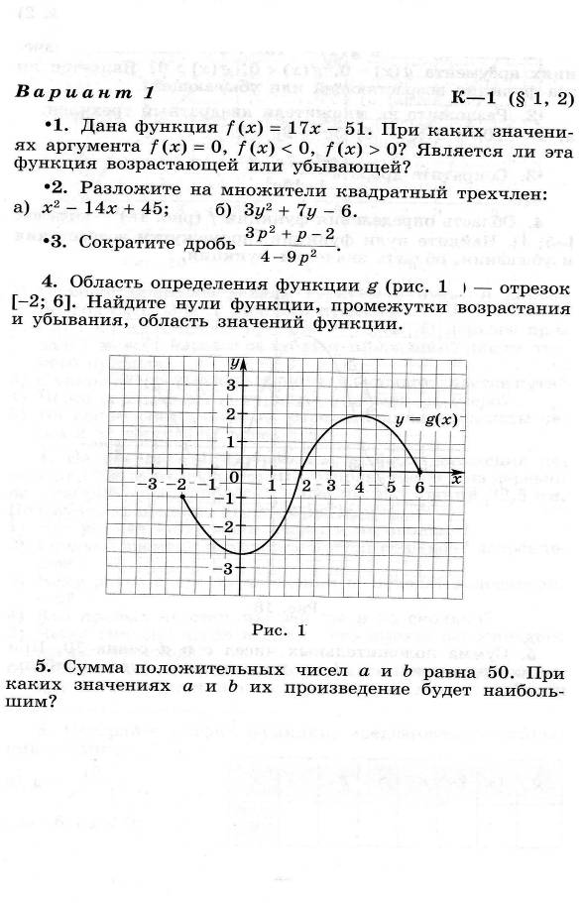

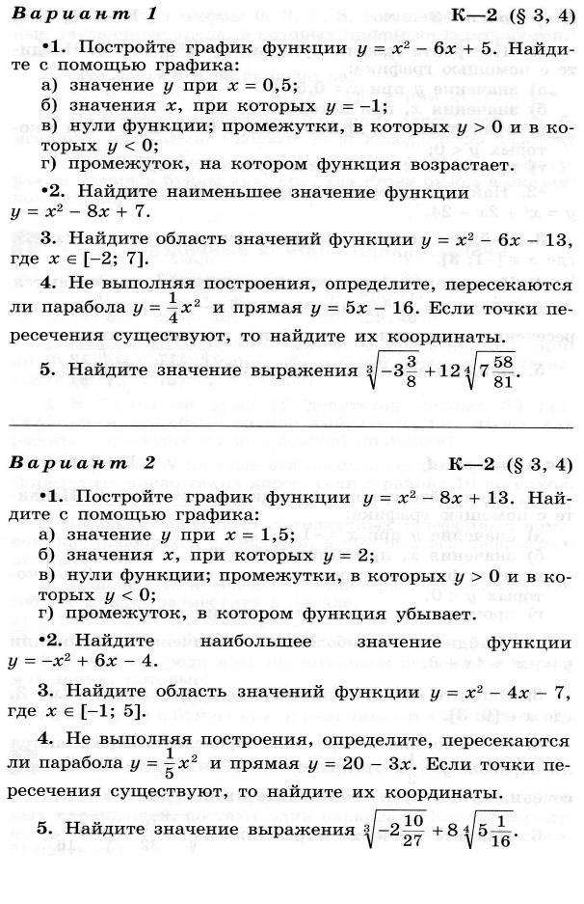
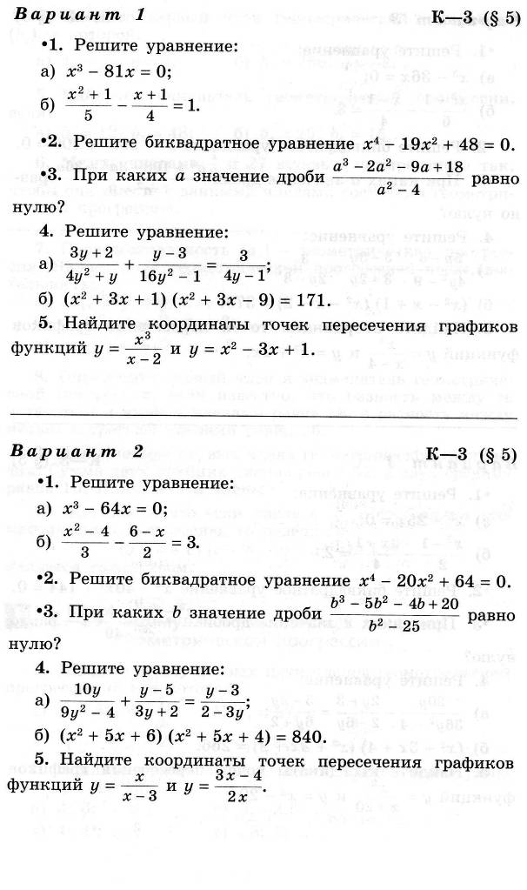
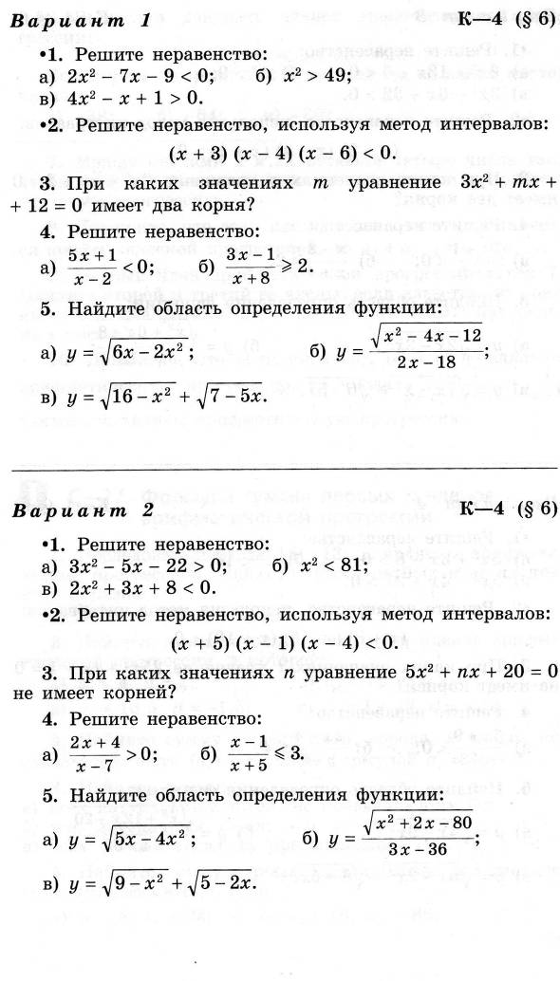
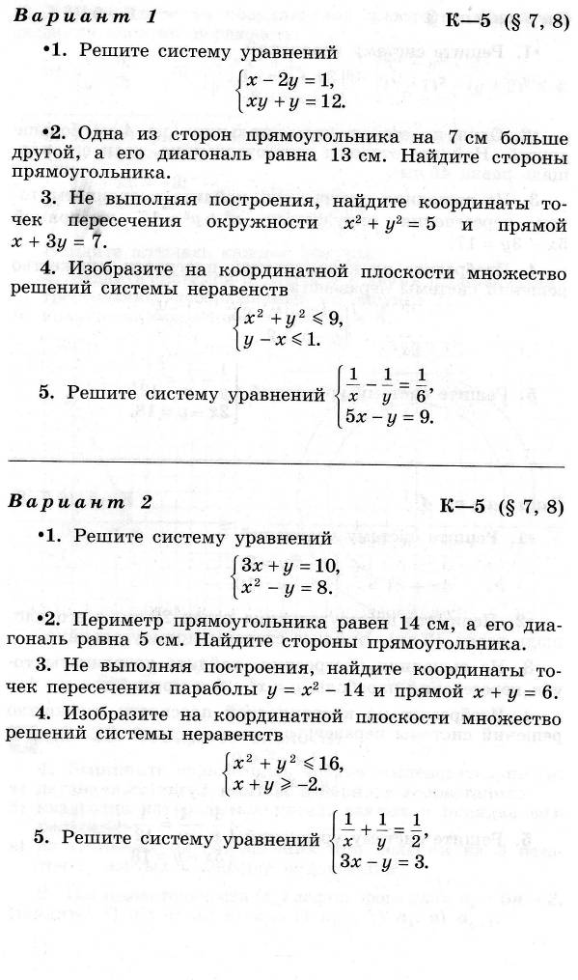
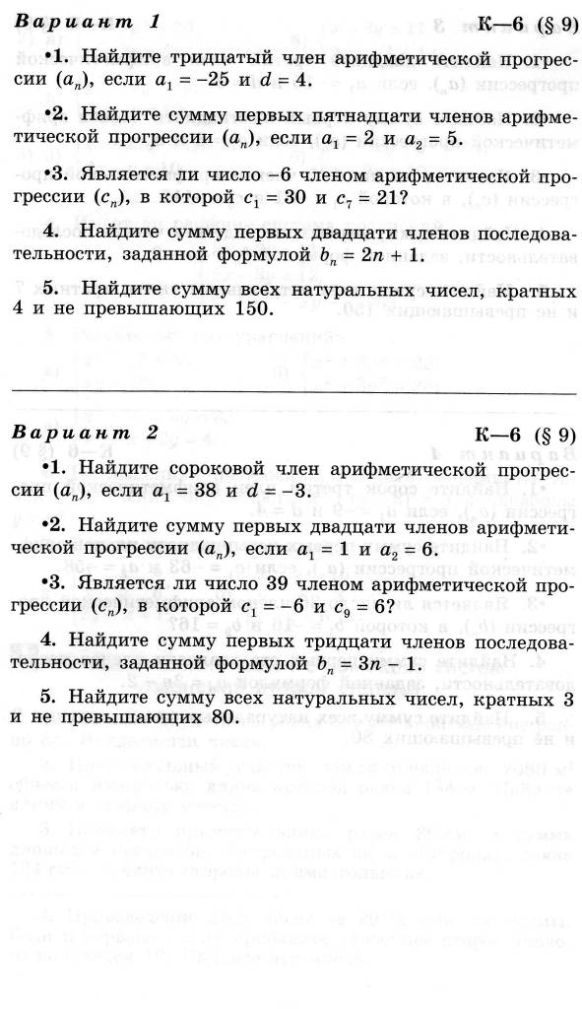
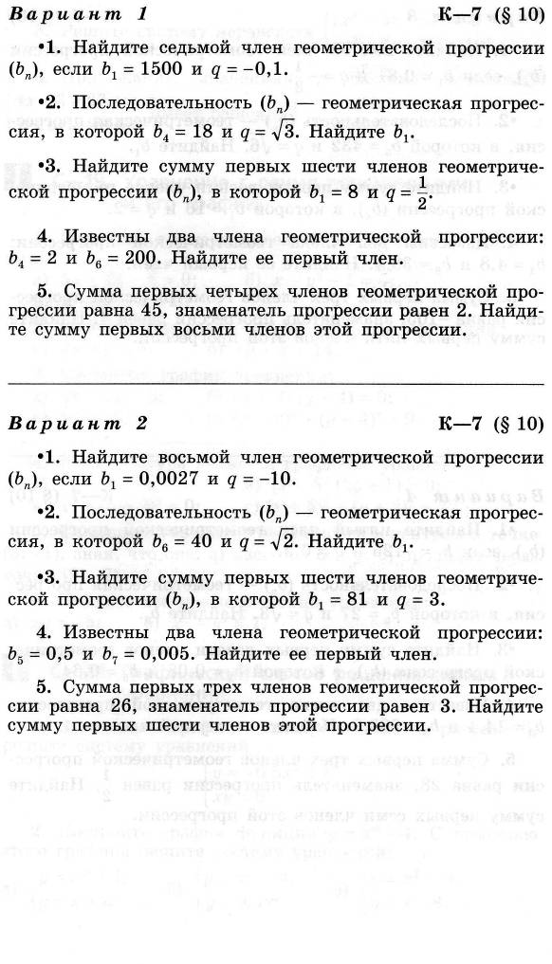
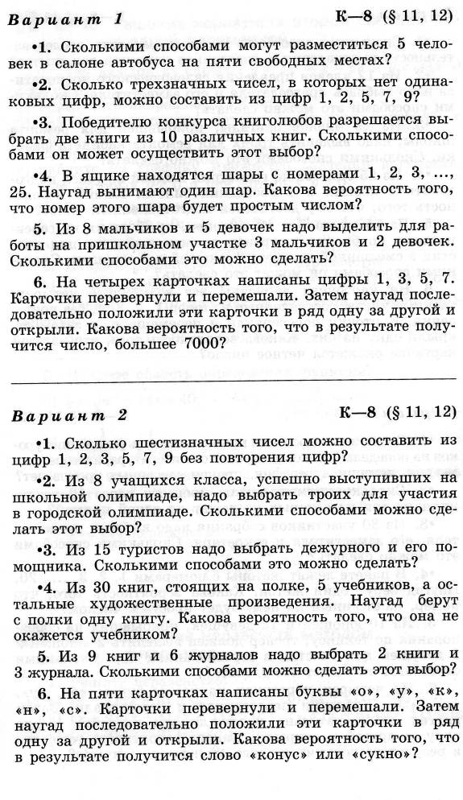
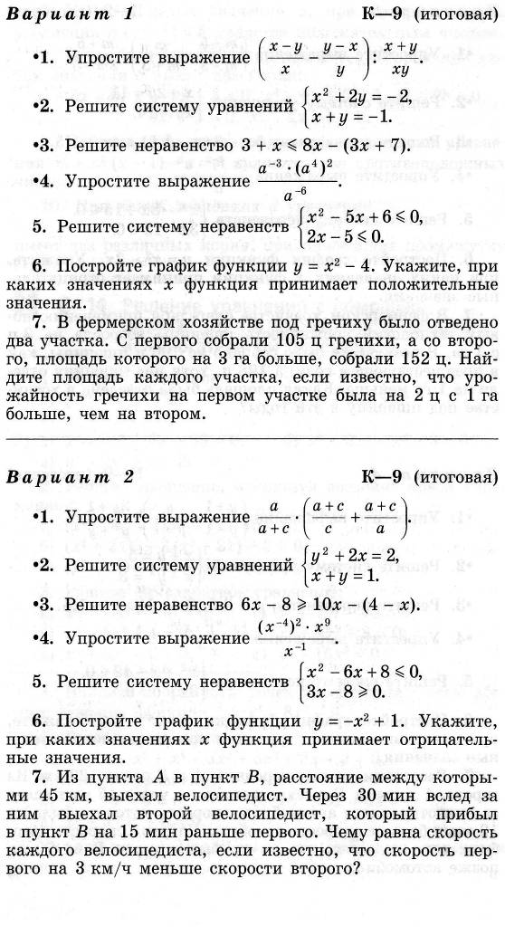
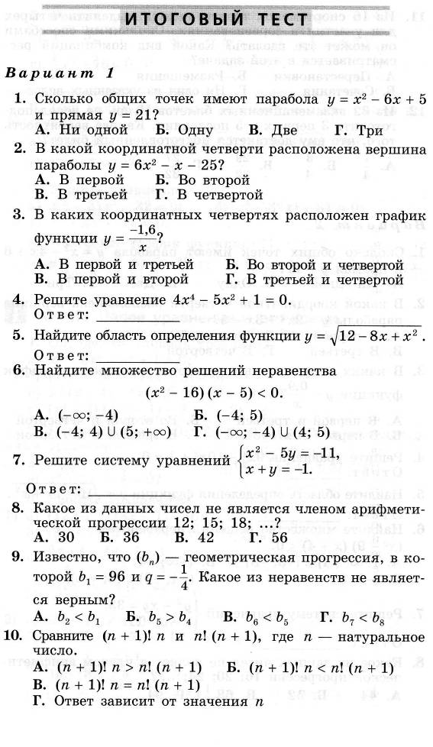
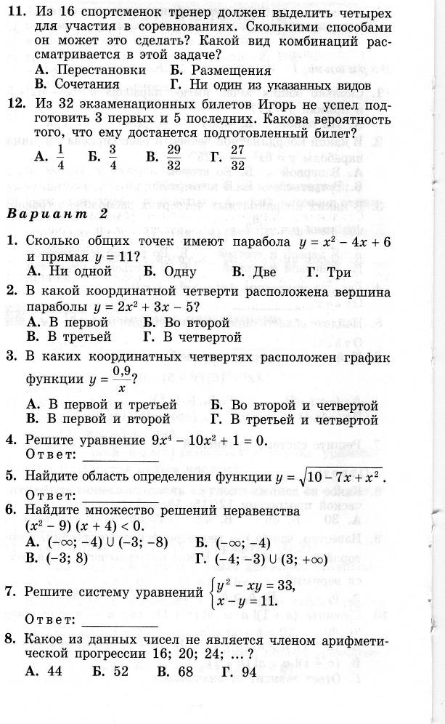

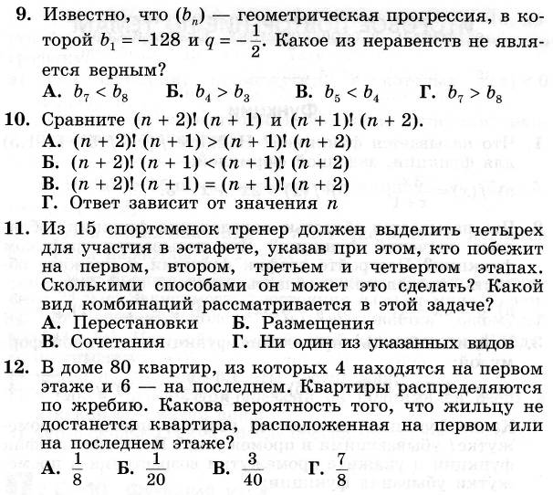
Учебно-методические средства обучения
1. Алгебра-9: учебник для общеобразовательных учреждений /автор: Ю.Н. Макарычев, Н.Г. Миндюк, К.Н. Нешков, С.Б. Суворова, Просвещение, 2008 год.
2. Алгебра, сборник заданий для подготовки к государственной итоговой аттестации в 9 классе, Л.В.Кузнецова, С.В.Суворова, Е.А.Бунимович и др., М.: Просвещение, 2012 год.
3. Алгебра. 9 класс. Итоговая аттестация-2011. Под редакцией Ф. Ф. Лысенко.- Ростов–на Дону: Легион, 2012.
4.Дидактические материалы по алгебре для 9 класса, Ю.Н.Макарычев, Н.Г.Миндюк, Л.М.Короткова, М.: Просвещение, 2010 год.
5. «Программы общеобразовательных учреждений. Алгебра 7-9 классы». Издательство «Просвещение». Москва. 2008: составитель Т. А. Бурмистрова.
6. Б.Г.Зив, В.А.Гольдич «Дидактические материалы по алгебре для 9 класса», С-Петербург, 2008 г.
ЦОР:
1. www. edu - "Российское образование" Федеральный портал.
2. www.school.edu - "Российский общеобразовательный портал".
3. www.school-collection.edu.ru/ Единая коллекция цифровых образовательных ресурсов
4. www.mathvaz.ru - docье школьного учителя математики
Документация, рабочие материалы для учителя математики
5. www.it-n.ru"Сеть творческих учителей"
6. www.festival.1september.ru Фестиваль педагогических идей "Открытый урок"
7. www."http://nsportal.ru/curlikina77" Персональный сайт – Курлыкина Татьяна Ивановна

Материально- технические средства обучения

(Примерный перечень оборудования, необходимого для реализации общеобразовательных программ на базовом и профильном уровне по предмету МАТЕМАТИКА)
Расчет количественных показателей. Количество учебного оборудования приводится в требованиях в расчете на один учебный кабинет. При этом использование для оснащения кабинета математики части указанных технических средств рассматривается как элемент общего материально-технического оснащения образовательного учреждения.
Конкретное количество указанных средств и объектов материально-технического обеспечения учитывает средний расчет наполняемости класса (25-30 учащихся). Для отражения количественных показателей в рекомендациях используется следующая система символических обозначений:
Д – демонстрационный экземпляр (1 экз., кроме специально оговоренных случаев),
К – полный комплект (исходя из реальной наполняемости класса),
Ф – комплект для фронтальной работы (примерно в два раза меньше, чем полный комплект, то есть не менее 1 экз. на двух учащихся),
П – комплект, необходимый для практической работы в группах, насчитывающих по нескольку учащихся (6-7 экз.).
Характеристика учебного кабинета. Помещение кабинета математики должно удовлетворять требованиям Санитарно-эпидемиологических правил и нормативов (СанПиН 2.4.2. 178-02). Помещение должно быть оснащено типовым оборудованием, указанным в настоящих требованиях, в том числе специализированной учебной мебелью и техническими средствами обучения, достаточными для выполнения требований к уровню подготовки учащихся. Особую роль в этом отношении играет создание технических условий для использования информационно-коммуникационных средств обучения (в т.ч. для передачи, обработки, организации хранения и накопления данных, сетевого обмена информацией, использования различных форм презентации данных).
№ п/п | Наименования объектов и средств материально-технического обеспечения | Осн. шк. Необходимкол-во |  |  | Наличие |  | Примечания
1 | 2 | 3 |  |  | 4 |  | 5
1. | Библиотечный фонд (книгопечатная продукция)
1.1 | Стандарт основного общего образования по математике | Д |  | + |  | Стандарт по математике, примерные программы, авторские программы входят в состав обязательного программно-методического обеспечения кабинета математики.
1.2 | Стандарт среднего (полного) общего образования по математике (базовый уровень) |  |  | -
1.3 | Стандарт среднего (полного) общего образования по математике (профильный уровень) |  |  | -
1.4 | Примерная программа основного общего образования по математике | Д |  | +
1.5 | Примерная программа среднего (полного) общего образования на базовом уровне по математике |  |  | -
1.6 | Примерная программа среднего (полного) общего образования на профильном уровне по математике |  |  | -
1.7 | Авторские программы по курсам математики | Д |  | +
1.8 | Учебник по математике для 5-6 классов | К |  | + |  | В библиотечный фонд входят комплекты учебников, рекомендованных или допущенных министерством образования и науки Российской Федерации.  В состав библиотечного фонда целесообразно включать рабочие тетради, дидактические материалы, сборники контрольных и самостоятельных работ, практикумы по решению задач, соответствующие используемым комплектам учебников.  Сборники разноуровневых познавательных и развивающих заданий, обеспечивающих усвоение математических знаний как на репродуктивном, так и на продуктивном уровнях.
1.9 | Учебник по алгебре для 7-9 классов | К |  | +
1.10 | Учебник по геометрии для 7-9 классов | К |  | +
1.11 | Учебник по алгебре и началам анализа для 10-11 классов |  |  | -
1.12 | Учебник по геометрии для 10-11 классов |  |  | -
1.13 | Учебник по математике для 10-11 классов |  |  | -
1.14 | Дидактические материалы по математике для 5-6 классов | Ф |  | +
1.15 | Дидактические материалы по алгебре для 7-9 классов | Ф |  | +
1.16 | Дидактические материалы по геометрии для 7-9 классов | Ф |  | +
1.17 | Практикум по решению задач по алгебре и началам анализа для 10-11 классов |  |  | -
1.18 | Практикум по решению задач по геометрии для 10-11 классов |  |  | -
1.19 | Практикум по решению задач по математике для 10-11 классов |  |  | -
1.20 | Учебные пособия по элективным курсам |  |  | +
1.21 | Сборник контрольных работ по математике для 5-6 классов | Ф |  | + |  | Сборники заданий (в том числе в тестовой форме), обеспечивающих диагностику и контроль качества обучения в соответствии с требованиями к уровню подготовки выпускников, закрепленными в стандарте.
1.22 | Сборник контрольных работ по алгебре для 7-9 классов | Ф |  | +
1.23 | Сборник контрольных работ по геометрии для 7-9 классов | Ф |  | +
1.24 | Сборник контрольных работ по алгебре и началам анализа для 10-11 классов |  |  | -
1.25 | Сборник контрольных работ по геометрии для 10-11 классов |  |  | -
1.26 | Сборник контрольных работ по математике для 10-11 классов |  |  | -
1.27 | Сборники экзаменационных работ для проведения государственной (итоговой) аттестации по математике | К |  | +
1.28 | Комплект материалов для подготовки к единому государственному экзамену |  |  | -
1.29 | Научная, научно-популярная, историческая литература | П |  | + |  | Необходимы для подготовки докладов, сообщений, рефератов, творческих работ и должны содержаться в фондах библиотеки образовательного учреждения.
1.30 | Справочные пособия (энциклопедии, словари, сборники основных формул и т.п.) | П |  | +
1.31 | Методические пособия для учителя | Д |  | +
2. | Печатные пособия
2.1 | Таблицы по математике для 5-6 классов | Д |  | + |  | Таблицы по математике должны содержать правила действий с числами, таблицы метрических мер, основные сведения о плоских и пространственных геометрических фигурах, основные математические формулы, соотношения, законы, графики функций.
2.2 | Таблицы по геометрии | Д |  | +
2.3 | Таблицы по алгебре для 7-9 классов | Д |  | +
2.4 | Таблицы по алгебре и началам анализа для 10-11 классов |  |  | -
2.5 | Портреты выдающихся деятелей математики | Д |  | _ |  | В демонстрационном варианте должны быть представлены портреты математиков, вклад которых в развитие математики представлен в стандарте.
3. | информационно-коммуникативные средства
3.1 | Мультимедийные обучающие программы и электронные учебные издания по основным разделам курса математики | Д/П |  | + |  | Мультимедийные обучающие программы и электронные учебные издания могут быть ориентированы на систему дистанционного обучения, либо носить проблемно-тематический характер и обеспечивать дополнительные условия для изучения отдельных тем и разделов стандарта. В обоих случаях эти пособия должны предоставлять техническую возможность построения системы текущего и итогового контроля уровня подготовки учащихся (в том числе, в форме тестового контроля).
4. | Технические средства обучения
4.1 | Мультимедийный компьютер | Д |  | + |  | Тех. требования: графическая операционная система, привод для чтения-записи компакт дисков, аудио-видео входы/выходы, возможность выхода в Интернет. Оснащен акустическими колонками, микрофоном и наушниками. С пакетом прикладных программ (текстовых, табличных, графических и презентационных).
4.2 | Сканер | Д |  | +
4.3 | Принтер лазерный | Д |  | +
4.4 | Копировальный аппарат | Д |  | + |  | Могут входить в материально-техническое обеспечение образовательного учреждения.
4.5 | Мультимедиапроектор | Д |  | +
4.6 | Средства телекоммуникации | Д |  | + |  | Включают: электронная почта, локальная сеть, выход в Интернет, создаются в рамках материально-технического обеспечения всего образовательного учреждения при наличии необходимых финансовых и технических условий.
4.7 | Диапроектор или графопроектор (оверхэд) | Д |  | +
4.8 | Экран (на штативе или навесной) | Д |  | + |  | Минимальные размеры 1,25х1,25 м
5. | УЧЕБНО-ПРАКТИЧЕСКОЕ И УЧЕБНО-ЛАБОРАТОРНОЕ ОБОРУДОВАНИЕ
5.1 | Аудиторная доска с магнитной поверхностью и набором приспособлений для крепления таблиц |  | Д |  |  | +
5.2 | Доска магнитная с координатной сеткой |  | Д |  |  | +
5.3 | Комплект инструментов классных: линейка, транспортир, угольник (30⁰, 60⁰), угольник (45⁰, 45⁰), циркуль |  | Д |  |  | + |  | Комплект предназначен для работы у доски.
5.4 | Комплект стереометрических тел (демонстрационный) |  | Д |  |  | +
5.5 | Комплект стереометрических тел (раздаточный) |  | Ф |  |  | -
5.6 | Набор планиметрических фигур |  | Ф |  |  | -
6. | СПЕЦИАЛИЗИРОВАННАЯ УЧЕБНАЯ МЕБЕЛЬ
6.1 | Компьютерный стол |  | Д |  |  | -
6.2 | Шкаф секционный для хранения оборудования |  | Д |  |  | +
6.3 | Шкаф секционный для хранения литературы и демонстрационного оборудования (с остекленной средней частью) |  | Д |  |  | +
6.4 | Стенд экспозиционный |  | Д |  |  | +
6.5 | Ящики для хранения таблиц |  | Д |  |  | -
6.6 | Штатив для таблиц |  | Д |  |  | -
 | Итого |  |  |  |  | 39/41 |  | 97%

Приложение 1

Государственная (итоговая) аттестация 2013 года (в новой форме)
по МАТЕМАТИКЕ обучающихся, освоивших основные общеобразовательные
программы
Кодификатор
элементов содержания для проведения в 2013 году государ-
ственной (итоговой) аттестации
(в новой форме) по МАТЕМАТИКЕ
подготовлен Федеральным государственным бюджетным
научным учреждением
«ФЕДЕРАЛЬНЫЙ ИНСТИТУТ ПЕДАГОГИЧЕСКИХ ИЗМЕРЕНИЙ»

Кодификатор элементов содержания по МАТЕМАТИКЕ для составления
контрольных измерительных материалов государственной (итоговой)
аттестации выпускников IX классов общеобразовательных
учреждений 2013 года
Кодификатор элементов содержания по математике составлен на основе Обязательного минимума содержания основных образовательных программ и Требований к уровню подготовки выпускников основной школы (приказ Минобразования России от 05.03.2004 № 1089 «Об утверждении федерального компонента Государственных стандартов начального общего, основного общего и среднего (полного) общего образования).
Кодификатор элементов содержания включает в себя элементы содержания по всем разделам курса основной школы.
В первом столбце таблицы указаны коды разделов и тем. Во втором столбце указан кодэлемента содержания, для которого создаются проверочные задания.

Код  раздела | Код  контролируе-  мого элемента | Элементы содержания, проверяемые заданиями  экзаменационной работы
1 |  | Числа и вычисления
 |  | Натуральные числа
1.1
 | 1.1.1 | Десятичная система счисления. Римская нумерация
 | 1.1.2 | Арифметические действия над натуральными числами
 | 1.1.3 | Степень с натуральным показателем
 | 1.1.4 | Делимость натуральных чисел. Простые и составные числа, разложение натурального числа на простые множители
 | 1.1.5 | Признаки делимости на 2, 3, 5, 9, 10
 | 1.1.6 | Наибольший общий делитель и наименьшее общее кратное
 | 1.1.7 | Деление с остатком
1.2 |  | Дроби
 | 1.2.1 | Обыкновенная дробь, основное свойство дроби. Сравнение дробей
 | 1.2.2 | Арифметические действия с обыкновенными дробями
 | 1.2.3 | Нахождение части от целого и целого по его части
 | 1.2.4 | Десятичная дробь, сравнение десятичных дробей
 | 1.2.5 | Арифметические действия с десятичными дробями
 | 1.2.6 | Представление десятичной дроби в виде обыкновенной дроби и обыкновенной в виде десятичной
1.3 |  | Рациональные числа
 | 1.3.1 | Целые числа
 | 1.3.2 | Модуль (абсолютная величина) числа
 | 1.3.3 | Сравнение рациональных чисел
 | 1.3.4 | Арифметические действия с рациональными числами
 | 1.3.5 | Степень с целым показателем
 | 1.3.6 | Числовые выражения, порядок действий в них, использование скобок. Законы арифметических действий
1.4 |  | Действительные числа
 | 1.4.1 | Квадратный корень из числа
 | 1.4.2 | Корень третьей степени
 | 1.4.3 | Нахождение приближенного значения корня с помощью  калькулятора
 | 1.4.4 | Запись корней с помощью степени с дробным показателем
 | 1.4.5 | Понятие об иррациональном числе. Десятичные приближения иррациональных чисел. Действительные числа как бесконечные десятичные дроби
 | 1.4.6 | Сравнение действительных чисел
1.5 |  | Измерения, приближения, оценки
 | 1.5.1 | Единицы измерения длины, площади, объема, массы, времени, скорости
 | 1.5.2 | Размеры объектов окружающего мира (от элементарных частиц до Вселенной), длительность процессов в окружающем мире
 | 1.5.3 | Представление зависимости между величинами в виде формул
 | 1.5.4 | Проценты. Нахождение процента от величины и величины по ее проценту
 | 1.5.5 | Отношение, выражение отношения в процентах
 | 1.5.6 | Пропорция. Пропорциональная и обратно пропорциональная зависимости
 | 1.5.7 | Округление чисел. Прикидка и оценка результатов вычислений.Выделение множителя – степени десяти в записи числа
2 |  | Алгебраические выражения
2.1 |  | Буквенные выражения (выражения с переменными)
 | 2.1.1 | Буквенные выражения. Числовое значение буквенного выражения
 | 2.1.2 | Допустимые значения переменных, входящих в алгебраические выражения
 | 2.1.3 | Подстановка выражений вместо переменных
 | 2.1.4 | Равенство буквенных выражений, тождество. Преобразования выражений
2.2 | 2.2.1 | Свойства степени с целым показателем
2.3 |  | Многочлены
 | 2.3.1 | Многочлен. Сложение, вычитание, умножение многочленов
 | 2.3.2 | Формулы сокращенного умножения: квадрат суммы и квадрат разности; формула разности квадратов
 | 2.3.3 | Разложение многочлена на множители
 | 2.3.4 | Квадратный трехчлен. Теорема Виета. Разложение квадратного трехчлена на линейные множители
 | 2.3.5 | Степень и корень многочлена с одной переменной
2.4 |  | Алгебраическая дробь
 | 2.4.1 | Алгебраическая дробь. Сокращение дробей
 | 2.4.2 | Действия с алгебраическими дробями
 | 2.4.3 | Рациональные выражения и их преобразования
2.5 | 2.5.1 | Свойства квадратных корней и их применение в вычислениях
3 |  | Уравнения и неравенства
3.1 |  | Уравнения
 | 3.1.1 | Уравнение с одной переменной, корень уравнения
 | 3.1.2 | Линейное уравнение
 | 3.1.3 | Квадратное уравнение, формула корней квадратного уравнения
 | 3.1.4 | Решение рациональных уравнений
 | 3.1.5 | Примеры решения уравнений высших степеней. Решение  уравнений методом замены переменной. Решение уравнений методом разложения на множители
 | 3.1.6 | Уравнение с двумя переменными; решение уравнения с двумя переменными
 | 3.1.7 | Система уравнений; решение системы
 | 3.1.8 | Система двух линейных уравнений с двумя переменными;  решение подстановкой и алгебраическим сложением
 | 3.1.9 | Уравнение с несколькими переменными
 | 3.1.10 | Решение простейших нелинейных систем
3.2 |  | Неравенства
 | 3.2.1 | Числовые неравенства и их свойства
 | 3.2.2 | Неравенство с одной переменной. Решение неравенства
 | 3.2.3 | Линейные неравенства с одной переменной
 | 3.2.4 | Системы линейных неравенств
 | 3.2.5 | Квадратные неравенства
3.3 |  | Текстовые задачи
 | 3.3.1 | Решение текстовых задач арифметическим способом
 | 3.3.2 | Решение текстовых задач алгебраическим способом
4 |  | Числовые последовательности
4.1 | 4.1.1 | Понятие последовательности
4.2 |  | Арифметическая и геометрическая прогрессии
 | 4.2.1 | Арифметическая прогрессия. Формула общего члена  арифметической прогрессии
 | 4.2.2 | Формула суммы первых нескольких членов арифметической прогрессии
 | 4.2.3 | Геометрическая прогрессия. Формула общего члена  геометрической прогрессии
 | 4.2.4 | Формула суммы первых нескольких членов геометрической  прогрессии
 | 4.2.5 | Сложные проценты
5 |  | Функции
5.1 |  | Числовые функции
 | 5.1.1 | Понятие функции. Область определения функции. Способы  задания функции
 | 5.1.2 | График функции, возрастание и убывание функции, наибольшее и наименьшее значения функции, нули функции, промежутки знакопостоянства, чтение графиков функций
 | 5.1.3 | Примеры графических зависимостей, отражающих реальные процессы
 | 5.1.4 | Функция, описывающая прямую пропорциональную зависимость, ее график
 | 5.1.5 | Линейная функция, ее график, геометрический смысл  коэффициентов
 | 5.1.6 | Функция, описывающая обратно пропорциональную зависимость, ее график. Гипербола
 | 5.1.7 | Квадратичная функция, ее график. Парабола. Координаты  вершины параболы, ось симметрии
 | 5.1.8 | График функции y  x
 | 5.1.9 | График функции y  3 x
 | 5.1.10 | График функции y  x
 | 5.1.11 | Использование графиков функций для решения уравнений и систем
6 |  | Координаты на прямой и плоскости
6.1 |  | Координатная прямая
 | 6.1.1 | Изображение чисел точками координатной прямой
 | 6.1.2 | Геометрический смысл модуля
 | 6.1.3 | Числовые промежутки: интервал, отрезок, луч
6.2 |  | Декартовы координаты на плоскости
 | 6.2.1 | Декартовы координаты на плоскости; координаты точки
 | 6.2.2 | Координаты середины отрезка
 | 6.2.3 | Формула расстояния между двумя точками плоскости
 | 6.2.4 | Уравнение прямой, угловой коэффициент прямой, условие  параллельности прямых
 | 6.2.5 | Уравнение окружности
 | 6.2.6 | Графическая интерпретация уравнений с двумя переменными и их систем
 | 6.2.7 | Графическая интерпретация неравенств с двумя переменными и их систем
7 |  | Геометрия
7.1 |  | Геометрические фигуры и их свойства. Измерение  геометрических величин
 | 7.1.1 | Начальные понятия геометрии
 | 7.1.2 | Угол. Прямой угол. Острые и тупые углы. Вертикальные и  смежные углы. Биссектриса угла и ее свойства
 | 7.1.3 | Прямая. Параллельность и перпендикулярность прямых
 | 7.1.4 | Отрезок. Свойство серединного перпендикуляра к отрезку.  Перпендикуляр и наклонная к прямой
 | 7.1.5 | Понятие о геометрическом месте точек
 | 7.1.6 | Преобразования плоскости. Движения. Симметрия
7.2 |  | Треугольник
 | 7.2.1 | Высота, медиана, биссектриса, средняя линия треугольника; точки пересечения серединных перпендикуляров, биссектрис, медиан, высот или их продолжений
 | 7.2.2 | Равнобедренный и равносторонний треугольники. Свойства и признаки равнобедренного треугольника
 | 7.2.3 | Прямоугольный треугольник. Теорема Пифагора
 | 7.2.4 | Признаки яыюяыюяыюяравенства треугольников
 | 7.2.5 | Неравенство треугольника
 | 7.2.6 | Сумма углов треугольника. Внешние углы треугольника
 | 7.2.7 | Зависимость между величинами сторон и углов треугольника
 | 7.2.8 | Теорема Фалеса
 | 7.2.9 | Подобие треугольников, коэффициент подобия. Признаки подобия треугольников
 | 7.2.10 | Синус, косинус, тангенс острого угла прямоугольного треугольника и углов от 0о до 180о
 |  | 7.2.11 Решение прямоугольных треугольников. Основное тригонометрическое тождество. Теорема косинусов и теорема синусов
7.3 |  | Многоугольники
 | 7.3.1 | Параллелограмм, его свойства и признаки
 | 7.3.2 | Прямоугольник, квадрат, ромб, их свойства и признаки
 | 7.3.3 | Трапеция, средняя линия трапеции; равнобедренная трапеция
 | 7.3.4 | Сумма углов выпуклого многоугольника
 | 7.3.5 | Правильные многоугольники
7.4 |  | Окружность и круг
 | 7.4.1 | Центральный, вписанный угол; величина вписанного угла
 | 7.4.2 | Взаимное расположение прямой и окружности, двух окружностей
 | 7.4.3 | Касательная и секущая к окружности; равенство отрезков  касательных, проведенных из одной точки
 | 7.4.4 | Окружность, вписанная в треугольник
 | 7.4.5 | Окружность, описанная около треугольника
 | 7.4.6 | Вписанные и описанные окружности правильного многоугольника
7.5 |  | Измерение геометрических величин
 | 7.5.1 | Длина отрезка, длина ломаной, периметр многоугольника. Расстояние от точки до прямой
 | 7.5.2 | Длина окружности
 | 7.5.3 | Градусная мера угла, соответствие между величиной угла и  длиной дуги окружности
 | 7.5.4 | Площадь и ее свойства. Площадь прямоугольника
 | 7.5.5 | Площадь параллелограмма
 | 7.5.6 | Площадь трапеции
 | 7.5.7 | Площадь треугольника
 | 7.5.8 | Площадь круга, площадь сектора
 | 7.5.9 | Формулы объема прямоугольного параллелепипеда, куба, шара
7.6 |  | Векторы на плоскости
 | 7.6.1 | Вектор, длина (модуль) вектора
 | 7.6.2 | Равенство векторов
 | 7.6.3 | Операции над векторами (сумма векторов, умножение вектора на число)
 | 7.6.4 | Угол между векторами
 | 7.6.5 | Коллинеарные векторы, разложение вектора по двум  неколлинеарным векторам
 | 7.6.6 | Координаты вектора
 | 7.6.7 | Скалярное произведение векторов
8 |  | Статистика и теория вероятностей
8.1 |  | Описательная статистика
 | 8.1.1 | Представление данных в виде таблиц, диаграмм, графиков
 | 8.1.2 | Средние результатов измерений
8.2 |  | Вероятность
 | 8.2.1 | Частота события, вероятность
 | 8.2.2 | Равновозможные события и подсчет их вероятности
 | 8.2.3 | Представление о геометрической вероятности
8.3 |  | Комбинаторика
 | 8.3.1 | Решение комбинаторных задач: перебор вариантов,  комбинаторное правило умножения

Тема урока: Контрольная работа
Цель урока:
1.Здравствуйте, ребята, садитесь.
2.
Пусть каждый день и каждый час
Вам новое добудет.
Пусть добрым будет ум у вас,
А сердце умным будет.
3. Сегодня тема урока “Преобразование целого выражения в многочлен”
Открываем тетради, записываем число и тему урока.
4. На данном уроке мы ответим на вопросы:
– какие выражения являются целыми
– какие преобразования можно использовать для целого выражения;
– любое ли целое выражение можно представить в виде многочлена.
И на поставленные вопросы нам поможет ответить карта, которая лежит перед вами называется карта Монахова (Приложение 1). Познакомимся с ней: – урок состоит из 6 этапов; – опорный конспект теоретического материала; – целепологания (что вы должны знать и уметь); – диагностика (самопроверка); самооценка; – коррекция (подсказка для выполнения задания), – задание в классе, – домашнее задание.
5. Начинаем 2 этап урока: Повторение:
– какие выражения изображены на слайде (числовые выражения) (слайд)
– найдем значение выражений:
1,3 +3,9=
(7+ 2)² =
(7 – 3,4) : 2 =
(1,2 +2,8)³=
5 – (3,2 + 1,8)=
6. Игра “Молчанка” (слайд)
5а + а -3 а + 7а – 2а
Выполните действия, скажите ответ.
– Как называется выражение 8а? (буквенным выражением, одночленом)
7. Итак, ребята 8а это одночлен, а если мы возьмем сумму одночленов, то получим? (многочлен) (слайд)
8. Раскройте скобки и приведите подобные слагаемые: (слайд)
– (4х – 18) +18
(2а – 7в) – (5а – 7в)
(2х – 3у +1)·(-23)
9. Скажите, ребята, данные выражения являются числовыми? (нет)
– Тогда, как называются данные выражения? (буквенными выражениями)
– Задание: раскройте скобки и приведите подобные слагаемые. Один решает на доске, затем сверяем ответы. Проговариваем, как решаем.
Ребята, переходим к 3 этапу урока: новый материал.
10. Ребята, мы знаем, что выражения подразделяются на числовые, дополняя их переменными, получаем буквенные выражения. И сейчас мы ответим на вопрос, какие выражения являются целыми? (слайд)
11. (Слайд)
Обратимся к учебнику, прочитаем определение на странице 172 (читают).
12. Задание.
Какие из выражений являются целыми?
3х +7у; а³; 10х + (2х – 3у)(х – у)
Как ответить на этот вопрос? (Определяя, является ли данное выражение целым, опираемся на это определение)
13. Сравните выражения первой и второй группы. Есть целые выражения среди них?
(Слайд)
, 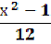, 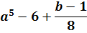
, 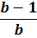, 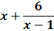
14. Выполняем самостоятельно упражнение 918., стр 173. (да, да, нет, да, да)
Запишите (нецелые выражения?)
15. Физминутка. (слайд)
16. Переходим к 5 этапу урока.
Ребята, вернемся к 3 заданию. Данные выражения являются целыми (ДА)
После преобразования этих выражений, что мы получили (МНОГОЧЛЕНЫ)
ВЫВОД: Любое целое выражение можно представить в виде многочлена.
Ответьте на вопрос: Какие преобразования можно выполнять с целыми выражениями?
17. Смотрим в целеполагание, что вы должны знать и уметь.
18. Домашнее задание (ДИАГНОСТИКА)
19. Переходим к 6 этапу урока Самостоятельная работа (Приложение 2, Приложение 3)
20. Итог урока
Сколько целых выражений на слайде?
, , 2a, 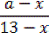, , 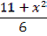, 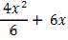
Приложение 4 (презентация)
Приложение 5

